林产品化学加工实验指导书
实验一 林产品化学加工实验基础与安全教育
（一）实验目的：
(1) 规范地掌握林产品化学加工实验的安全常识、基本技术、基本操作和基本技能；
(2) 认识林产品化学加工实验常用的仪器、常用仪器装置以及仪器的使用范围方法；
(3) 掌握实验仪器的清洗，保养、维护方法；
(4) 了解林产品化学加工实验通常所需查阅的文献；
(5) 掌握林产品化学加工实验预习报告、实验的记录方法和实验报告的写法。
（二）实验内容：
(1) 林产品化学加工实验室规则
为了确保林产品化学加工实验安全、正确地进行，培养学生良好的实验习惯和严谨的科学态度，学生必须遵守以下规则。
- 学生进实验室后首先要了解实验室内水、电、煤气开关位置和放置灭火 器材点及其使用方法。
- 实验前必须认真预习实验内容，写好预习报告。
- 实验过程中应保持桌面清洁整齐，有条不紊。要认真操作，仔细观察， 详细记录，不得擅自离开。
④ 实验中固体废物 (如火柴杆、废纸等)和废液 (如废酸、废碱及废有机溶剂等)不得乱丢或乱倒。固体废物应放到废物箱中，废液要倒入指定的废液缸内，应养成良好的实验习惯。
⑤ 尊重教师的指导，严格按照实验中规定的药品规格、用量和步骤进行实验。若要更改，须征得指导教师同意后方可实施。
⑥ 爱护实验仪器。自管仪器用后必须洗净，妥善收藏，公用仪器用后放回原处。仪器若有损坏要及时办理登记、补领手续。公用药品不得任意挪动，用后立即盖好，注意节约使用。
⑦ 实验结束后须经教师全面检查，待教师在实验本上签字后才能离开实验室。
⑧ 值日学生在实验结束后，负责打扫实验室，复原公用仪器的位置，关闭水、电、煤气开关总阀，由教师检查后方可离去。

(2) 了解林产品化学加工实验室安全知识，熟悉常见事故的预防和处理方法。
① 火灾的预防和灭火
在实验中，常用的有机溶剂大多数是易燃的，而且多数实验有加热操作，因此在实验中防火就显得十分重要。要预防火灾的发生必须注意以下几点。
- 实验装置安装一定要正确，操作必须规范。
- 在使用和处理易挥发、易燃溶剂时不可将其存放在敞口容器内，要远离火源。加热时必须采用具有回流冷凝管的装置，且不能用直接火加热。
- 在距明火1m范围内不可将可燃溶剂从一个容器倒入另一个容器。也不允许将可燃液体随便倒入水槽，因为其蒸气有可能散发到明火处。
- 实验室内不得存放大量易燃物。一旦发生火患，一定要沉着、冷静。首先要关闭煤气，切断电源，然后迅速移开周围易燃物质，再用石棉布覆盖火源或用灭火器灭火。当衣服着火时，应立刻用石棉布覆盖着火处或赶快脱下衣服，火势大时，应一面呼救，一面卧地打滚。
② 爆炸事故的预防
如实验中发生爆炸其后果往往是严重的。为了防止爆炸事故的发生，一定要注意以下事项。
- 仪器装置应安装正确，常压或加热系统一定要与大气相通。
- 在减压系统中严禁使用不耐压的仪器，如锥形瓶、平底烧瓶等。
- 在蒸馏醚类化合物 (如乙醚、四氢呋喃等)之前，需要检查是否有过氧化物存在。如果有过氧化物存在，必须先除去，再进行蒸馏，但是蒸馏时切勿蒸干。
- 在使用易燃易爆物 (如氢气、乙炔等)或遇水会发生剧烈反应的物质 (如钾、钠等)时，要特别小心，必须严格按照实验规定操作。
- 对反应过于剧烈的实验，应引起特别注意。有些化合物因受热分解、体系热量和气体体积突然猛增而发生爆炸，对这类反应，应严格控制加料速度，并采取有效的冷却措施，使反应缓慢进行。
③ 中毒事故的预防
- 反应中产生有毒或腐蚀性气体的实验，应在通风橱内进行，而且应该装有吸收装置，实验室要保持空气流通。
- 有些有毒物质易渗入皮肤，因此不能用手直接拿取或接触化学药品，更不准在实验室内吃东西。如果有毒或腐蚀性化学药品迸溅到皮肤上，应该立即用大量水冲洗。应该特别注意不要让有毒药品接触伤口。
- 剧毒药品应有专人负责保管，不得乱放。使用者必须严格按照操作规程进行实验。
- 嗅闻化学品要谨慎从事，用手轻轻将气体拂向自己。
- 洒落或溅出的化学品应该立即清除，拖延时间可能会造成其蒸气中毒、台面损坏、较难清除等后果。如果将汞溅落，要尽可能收回，无法收回的少量汞，可以撒上硫黄粉充分混合，使其转化成无毒的硫化汞后扫去。
实验中如有头晕、恶心等中毒症状，应立即到空气新鲜的地方休息，严重的应马上送医院。
- 化学灼伤
强酸、强碱和溴等化学药品触及皮肤均可引起烧伤，因此在使用或转移这类药品时要十分小心。如果被酸、碱或溴灼伤，应立即用大量水冲洗，然后再用以下方法处理。
- 酸灼伤 皮肤灼伤可用5%碳酸氢钠溶液洗涤；眼睛灼伤可用1%碳酸氢钠溶液清洗。
- 碱灼伤 皮肤灼伤用1%-2%醋酸溶液洗涤；眼睛灼伤用1%硼酸清洗。
- 溴灼伤 应立即用酒精洗涤，然后涂上甘油或烫伤油膏。灼烧严重的经急救后应速送医院治疗。
- 割伤和烫伤
在玻璃工操作或使用玻璃仪器时，因操作或使用不当，常会发生割伤。要预防割伤，玻璃工操作一定要规范，玻璃仪器使用要正确。如果被割伤，应先要取出玻璃碎片，用蒸馏水或双氧水洗净伤口，然后涂上红药水，再用消毒纱布包扎。严重割伤，大量出血，应在伤口上方用纱布扎紧或按住动脉防止大量出血并立即送往医院医治。
在玻璃工操作中最容易发生烫伤，要预防烫伤，切勿用手去触摸刚加热过的玻璃管(棒)以及玻璃仪器。若发生烫伤，轻者涂烫伤膏，重者涂烫伤膏后立即送往医院。
(3) 识别仪器，了解磨口玻璃仪器的规格和型号，熟悉磨口玻璃仪器的使用事项、洗涤和干燥方法、熟悉磨口玻璃仪器的维护常识。
① 使用玻璃仪器须知
- 玻璃仪器易碎,使用时要轻拿轻放。
- 玻璃仪器中除烧杯、烧瓶和试管外都不能用直接火加热。
- 锥形瓶、平底烧瓶不耐压，不能用于减压系统。
- 带活塞的玻璃器皿 (如分液漏斗等)用过洗净后在活塞和磨口间垫上小纸片，以防止黏结。
- 温度计测量的温度范围不得超出其刻度范围，也不能把温度计当搅拌棒使用。温度计在使用之后应缓慢冷却，不能立即用冷水清洗，以免炸裂或汞柱断裂。
②实验常用玻璃仪器
实验常用玻璃仪器分为两类，一类为普通玻璃仪器，另一类为标准磨口玻璃仪器。
- 普通玻璃仪器
目前在大部分学校中普通玻璃仪器都已被标准磨口仪器所取代，但有一些仪器还有一定用途，见图1-1。
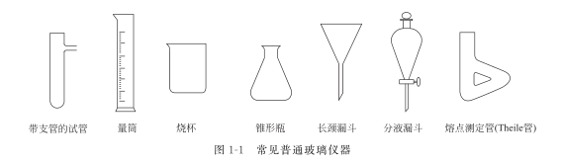
- 标准磨口玻璃仪器
标准磨口玻璃仪器是具有标准磨口或标准磨塞的玻璃仪器。这类仪器具有标准化、通用化和系列化的特点，见图1-2。
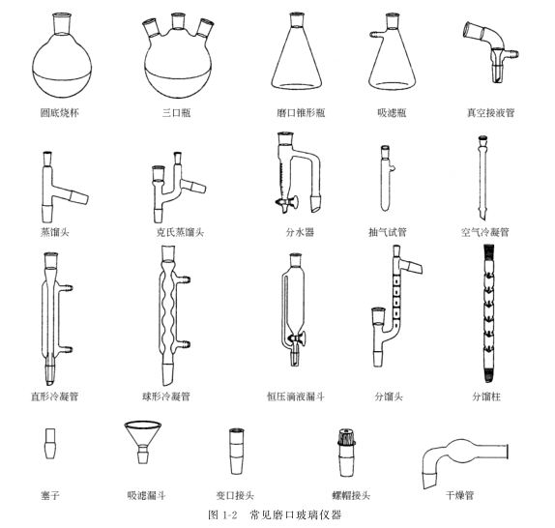
标准磨口玻璃仪器均按国际通用技术标准制造，常用的标准磨口规格为10、 12、14、16、19、24、29、34、40等,这里的数字编号是指磨口最大端的直径( mm )。有的标准磨口玻璃仪器用两个数字表示，如10/30 ,10表示磨口最大端的直径为 10mm，30表示磨口的高度为30mm 。相同规格的内外磨口仪器可以相互紧密连接，而不同的规格则不能直接连接，但可以通过大小口变口接头，使它们彼此连接起来。使用标准磨口玻璃仪器既可免去配塞子、钻孔等手续，又可避免塞子给反应带进杂质的可能，而且磨砂塞与磨口可紧密配合，密封性好。
使用标准磨口玻璃仪器时应该注意以下几点。
- 磨口表面必须保持清洁，若沾有固体物质，能导致接口处漏气，同时会损坏磨口。
- 使用磨口仪器时一般不需涂润滑剂以免玷污产物，但在反应中若有强碱性物质时，则要涂润滑剂以防黏结。减压蒸馏时也要涂一些真空脂类的润滑剂。
- 磨口仪器使用完毕后，应立即拆开洗净，以防磨口长期连接使磨口黏结而难以拆开。分液漏斗及滴液漏斗用毕洗净后，必须在活塞处放入小纸片以防黏结。
- 安装仪器的方法要正确，首先选好主要仪器的位置，先下后上、从左到右 (或从右到左)依次装配，磨口连接处要呈一直线，不能歪斜以免因力量集中而造成仪器的破损。
- 在常压下进行反应的装置，要与大气相通，不能密闭。
- 夹烧瓶或冷凝管的铁夹的双钳，应贴有橡胶或石棉布，或缠上石棉绳或布条等，以防将仪器夹坏。夹子夹得也不要太紧，以能旋动烧瓶或冷凝管为宜。
③ 清洗仪器
仪器用毕后应养成立即清洗的习惯。清洗玻璃仪器的一般方法是把仪器和毛刷淋湿，蘸取肥皂粉、去污粉或洗涤剂，刷洗仪器内外壁，除去污物后，用清水洗涤干净。若要求洁净度较高时，可依次用洗涤剂、去离子水清洗。
④ 仪器的干燥
在化学反应中，水的存在往往会影响反应的速度和产率，有些反应必须在无水条件下才能进行，因此仪器洗涤后常常要干燥。最简单的干燥是把仪器倒置，使水自然流下、晾干，也可将仪器放入烘箱或气流干燥器上烘干。若需要急用则倒尽仪器中的存水后，用少量95%乙醇或丙酮荡涤，把溶剂倒入回收瓶中后，用电吹风把仪器中存留的溶剂吹干。
(4) 了解林产品化学加工实验预习、操作、记录以及实验报告的基本要求，了解预习报告和实验报告的书写标准。
① 实验预习
实验之前学生必须进行预习，并写好预习报告，做到心中有数。
预习要求：明确实验目的，了解实验原理，领会实验步骤和注意事项；根据实验内容从手册或参考书中查出在实验过程中涉及的化合物的物理常数，其格式见表 1-1 。
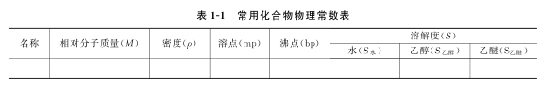
② 实验记录
实验记录是研究实验内容、书写实验报告和分析实验成败的依据，因此实验时一定要记录实验的全过程。应仔细观察，认真思索，详细如实地记录时间、试剂级别、用量、反应温度、现象的变化以及产物的性态 (性态即指液体还是固体，什么颜色，若是固体则指结晶形态等)，每一个实验人员都要养成良好的实验记录习惯。建议实验记录的格式见表1-2。
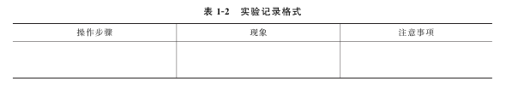
③ 实验报告基本要求
实验报告是根据实验记录进行整理、总结，对实验中出现的问题从理论上加以分析和讨论，使感性认识发生飞跃提高到理性认识的必要手段。实验报告书写的内容有：反应原理；主要试剂用量及规格；主要试剂及产物的物理常数；仪器装置，实验步骤；实验记录；产物物理状态，产量，产率；最后总结讨论。
在化学反应中产率 (或称百分产率)的高低和质量的好坏常常是评价一个实验的方法及考核实验者实验技能的重要指标；理论产量和产率的计算方法如下：
实际产量是指实验中实际得到的纯粹产物的数量，简称产量。理论产量是假定反应物完全转化成产物，而根据反应方程式 (按投料比摩尔数小的为基准物)计算得到的产物数量。
在化学反应中，常因为副反应、反应不完全以及分离提纯过程中引起的损失等原因，实际产量总是低于理论产量。产率是指实际产量和理论产量的比值。
(5) 了解实验考核方法。
- 实验表现：占60%，包括学生在实验过程有无缺勤，有无迟到与早退；实验前提问的表现；实验过程中的态度，动手能力和操作。
- 实验报告：占40%，重在考核学生对实验结果的分析能力。报告书写应认真、格式规范、内容完整、结果正确，并能查阅有关理论书籍，对实验结果进行客观而正确的分析，从中获取有效信息。

实验二 从橘子皮中提取橘皮油
（一）实验目的：
(1) 掌握从橘子皮中提取橘皮油的基本原理；
(2) 熟悉常用的玻璃仪器；
(3) 掌握从橘子皮中提取橘皮油的基本操作。
（二）实验要求
（1）学生在实验操作过程中自己动手独立完成，2人为1组；
（2）完成实验报告：写出实验步骤和结果。
（三）实验仪器、试剂
仪器 | 规格 | 数量
电热套 | 250ml | 1只
蒸馏装置 | 250ml | 1套
分液漏斗
凡士林
沸石 |  | 3-4粒
干橘子皮 |  | 20g
无水硫酸钠 |  | 1g
二氯甲烷 |  | 30ml
（四）实验原理
柑橘种类很多，广植于我国长江以南各省，橘与橙的异名也称为柑，柑橘的皮色由红到黄深浅不一，内面为白色，油性大，香气浓郁。柑橘精油是天然香料精油中的一大类，无色透明,具有诱人的橘香味。柑橘精油具有祛痰、止咳、平喘、促进胃肠蠕动、促进消化液分泌、镇痛、溶解胆结石、抗菌消炎和去除自由基等作用，是饮料、啤酒、糕点的 矫味剂、赋香剂,在花露水、香水、香酯、牙膏、香皂等日用品中也有广泛的用途。
柑橘类精油的主要成分是萜烯类(C₅H₈)_{n}、倍半萜烯类以及高级醇类、醛类、酮类、酯类等组成的含氧化合物, 其中90%以上是萜烯类和倍半萜烯，如柠檬烯,beta-蒎烯等和高级醇类，醛类，酮类，酯类组成的含氧化合物组成。
表3-1 橘子皮精油中的主要成分
成 分 | 结 构 | 沸 点
柠檬烯 | 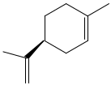 | 175-177℃
Beta-蒎烯 | 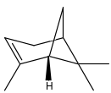 | 155-156℃
芳樟醇 | 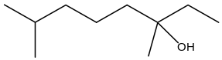 | 193-194℃
乙酸芳樟酯 | 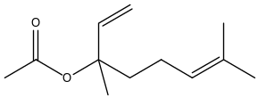 | 219-220℃
关于一些柑桔类果实果皮精油、果核的抗氧化活性最近已有报道, Chio等人研究了34种柑桔精油对自由基的清除活性，发现所有的精油对自由基有清除效果。Bocco等人研究了7种柑桔果实果核和整个果皮的甲醇提取物在香茅醛体系中的抗氧化活性, 发现桔、甜橙和柚果核的甲醇提取物有较高的抗氧化活性。全世界一年柑橘类香精油的需求量约为18000吨，其中60%-70%供食品工业使用，其余则用于化妆品、芳香清洁剂和杀虫剂。
（五）实验内容
(1) 蒸馏装置
实验室里的蒸馏装置主要包括汽化、冷凝和收集三部分。普通蒸馏装置的正确组合见图 3-1 。汽化部分由圆底烧瓶、蒸馏头和温度计组成，冷凝部分由直型冷凝管组成，收集部分由接液管 (或称接收器)和接收瓶 (可以是圆底烧瓶或锥形瓶)组成。蒸馏液体的量占烧瓶体积的1/3-2/3为宜。温度计的水银球上端应与蒸馏头支管的下限平齐。蒸气通过直型冷凝管冷凝，冷凝水应从下口进入，上口流出，以保证冷凝管中充满水并使蒸气充分冷却。若蒸馏液体沸点高于 140℃，换用空气冷凝管，防止水冷凝管炸裂。冷凝液通过接液管和接受瓶收集，使用不带支管的接液管时，接液管与接受瓶之间不能塞紧，否则成为密闭系统，加热时压力会升高，可能会出现喷溅或爆炸等意外事故。蒸馏低沸点、易燃、易吸潮的液体时，在接液管的支管处接一干燥管，在干燥管上接一根胶管通入水槽。当室温较高时，可将接受瓶置于冰水浴中冷却。
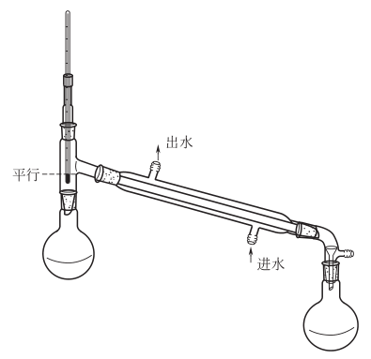
图3-1 从橘子皮中提取橘皮油装置图
(2) 仪器安装
首先确定热源的高度。为了方便热源装置的放入或撤出,在热源装置的下面,例如电热套的下面,垫上一块厚度为 2cm 以上的木块或石板。然后根据热源的高度,用贴有石棉或胶皮的铁夹把蒸馏烧瓶固定在铁架台上。接着自下到上、自左至右 (或自右至左)安装其他仪器。冷凝管的位置尽量靠近水源。温度计的水银球上缘与蒸馏头支管的下缘相平齐。
冷凝管轴线与蒸馏头支管的轴线在同一直线上，使冷凝管与蒸馏头之间既对合严密又无应力产生。可用圆底烧瓶或三角烧瓶作接受瓶。整个装置要求端正、整洁，正看一个面，侧看一条线 (整套仪器的轴线都在同一平面内)。
(3) 蒸馏操作
取橘子皮20g切成极小的碎片 (越小越好)。把这些碎片连同150mL水放入250mL蒸馏烧瓶中。装上蒸馏装置进行蒸馏。用量筒收集50mL馏出液，并注意气味和外观的变化。蒸馏完毕，先撤去热源，再停水，然后按安装时相反的顺序拆卸仪器。
将馏出液收集于锥形瓶中。向锥形瓶中加入,20mL二氯甲烷，混合均匀后转移入分液漏斗中，用分液漏斗萃取时注意及时放气。静置分离出有机相后再用10mL乙醚萃取馏出液，取得有机层。合并取液，放入锥形瓶中，加入无水硫酸钠干燥，盖上盖子，静置10min。然后把液体倒入已称重的加有沸石的 50mL 圆底烧瓶中，在热水浴上蒸馏，回收二氯甲烷。当体积减少到约为1mL时，停止加热。
称重，计算产率，嗅气味。

实验三 从茶叶中提取咖啡碱
（一）实验目的：
(1) 了解天然物主要成分的提取方法；
(2) 了解茶叶的活性成分之一咖啡碱的提取方法。
（二）实验要求
(1) 学生在实验操作过程中自己动手独立完成，2人为1组；
(2) 完成实验报告：写出实验步骤、记录、结果和讨论。
（三）实验仪器、试剂（按每组用量）
仪器 | 规格 | 数量
电热套 | 250ml | 1
圆底烧瓶 | 250ml | 1
球形冷凝管 | 24# | 1
烧杯 | 250ml | 2
玻璃棒 |  | 1
玻璃漏斗 |  | 1
分液漏斗 | 250ml | 1
蒸馏瓶 | 50ml | 1
蒸馏头 |  | 1
接液管 |  | 1
锥形瓶 | 50ml | 1
表面皿 |  | 1
酒精灯 |  | 1
蒸发皿 |  | 1
石棉网 |  | 1
滤纸 |  | 1
玻璃漏斗 |  | 1
玻璃棉 |  | 少许
脱脂棉 |  | 少许
蒸馏水 |  | 200ml
茶叶 |  | 10g
CaCO₃粉末 |  | 8g
氯仿 |  | 40ml
（四）实验原理
本实验采用溶剂提取法制得咖啡碱粗产品，再经升华或重结晶得到纯产品。
茶叶中含有多种属于黄嘌呤衍生物的生物碱，其中以咖啡碱 (又称咖啡因)为主，含量为茶叶的 1%~5% 。另外还含少量茶碱和可豆碱。此外，茶叶中还含有 11%~12% 的单宁(包括可水解和非水解的单宁两类)以及约 0.6% 的色素、纤维素和蛋白质。
本实验采用热水和氯仿分两次进行提取。在热水提取得到的茶汁中，除生物碱外，还含有一些单宁物质，其中 可水解的单宁已水解为游离的五倍子酸，它们均呈弱酸性，与CaCO 3 或 Na 2 CO 3 反应可生成钙盐或钠盐。此类盐不溶于氯仿，故在氯仿提取中被去除。
茶汁的褐色来源于黄酮类色素和叶绿素及各自的氧化产物。除叶绿素稍溶于氯仿外，大多数此类物质不溶。再经升华或重结晶即可得纯产品。
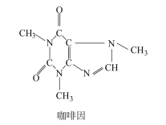
（五）实验步骤
将 10g 干燥的茶叶、 8gCaCO 3 粉末或 14gNa2 CO 3 和 100mL 蒸馏水放入 250mL 圆底烧瓶中。安装回流装置，加热回流 25min，停止回流。或采用下面的方法：称取 10g 干茶叶和14g 碳酸钠，置于 250mL 烧杯中，加入 100mL蒸馏水，煮沸 30min，不断搅拌 (加热时需补加适量水，使之始终保持 100mL )。用一小团脱脂棉塞住漏斗颈趁热过滤。滤液用 250mL烧杯收集，冷却至室温，移入 250mL 分液漏斗。每次用 10mL 氯仿提取两次 (注意检验氯仿在上层还是下层)。合并两次氯仿提取液，倒入 50mL 干燥蒸馏烧瓶中，安装好蒸馏装置，水浴加热，收集氯仿并回收。当蒸馏瓶中剩余 3mL 左右的溶液时，停止蒸馏。趁热将溶液倒入一个干燥洁净的表面皿中，以蒸汽浴或空气浴蒸发至干，得粗产品。称重，计算提取收率。
合并2-3个组的粗产品，做升华实验 (见图7-1)。将预先粉碎好的待升华物质均匀地铺放于蒸发皿中，上面覆盖一张穿有许多小孔的滤纸，然后将与蒸发皿口径相近的玻璃漏斗倒扣在滤纸上，漏斗颈口塞一小棉球或少许玻璃棉，以减少蒸气外逸。隔石棉网或用油浴、沙浴等缓慢加热蒸发皿，小心调节火焰，控制浴温低于升华物质的熔点，使其慢慢升华。蒸气通过滤纸孔上升,冷却后凝结在滤纸上或漏斗壁上。必要时漏斗外可用湿滤纸或湿布冷却。较大量物质的升华，可在烧杯中进行。烧杯上放置一个通冷水的烧瓶，使蒸气在烧瓶底部凝结成晶体并附着在烧瓶底部，见图7-1 ( b )。
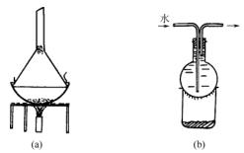
图7-1 常压升华装置
做咖啡碱升华时，始终都须小火间接加热。温度太高会使滤纸炭化变黑，且产品易被一些有色物质污染。观察产品的外观，并测定熔点和红外光谱。
咖啡碱是 1，3，7- 三甲基黄嘌呤，白色针状晶体，无臭，味苦，于空气中有风化性，100℃ 时失水，升华，熔点236℃，为弱碱性物质。溶于水、丙酮、乙醇和氯仿中，难溶于乙醚和苯。其水溶液对石蕊试纸呈中性反应。

实验四 水蒸气蒸馏法从桂皮中提取肉桂醛
（一）实验目的：
(1) 了解水蒸气蒸馏提取天然物主要成分的原理；
(2) 了解桂皮的活性成分肉桂醛的提取方法。
（二）实验要求
（1）学生在实验操作过程中自己动手独立完成，2人为1组；
（2）完成实验报告：写出实验步骤和结果。
（三）实验仪器、试剂
仪器 | 规格 | 数量
电热套 | 1000ml | 1只
单口圆底烧瓶 | 短颈、厚口，1000毫升 | 1个
橡皮塞（打两孔） | 6#，孔可插进7mm玻管 | 1个
安全管 | 外径7mm，长约100cm玻璃管 | 1支
蒸汽导管 | 90度直角玻璃管（10cm×20cm） | 1支
T形管 | 长10cm，高5cm | 1支
止水夹 |  | 1个
蒸汽导管 | 90度直角玻璃管（10cm×30cm） | 1支
电热套 | 500ml | 1个
三口烧瓶/直 | 500毫升，24#×3 | 1个
橡皮塞（打一孔） | 4#，孔可插进7mm玻管 | 1个
橡皮塞（打一孔） | 4#，孔可插进200ºC温度计 | 1个
硅胶管 | 50cm
直冷凝管 |  | 1支
尾接管 |  | 1个
接收瓶 | 250ml | 1个
烧杯 | 250ml | 1
桂皮 |  | 15g
沸石 |  | 3-4粒
氯仿 |  | 20ml
（四）实验原理
在难溶或不溶于水的有机物中通入水蒸气或与水一起共热，使有机物随水蒸气一起蒸馏出来，这种操作称为水蒸气蒸馏。水蒸气蒸馏也是分离和提纯有机化合物的常用方法，但被提纯的物质必须具备以下条件。
- 不溶或难溶于水；
- 与水一起沸腾时不发生化学变化；
③ 在 100℃ 左右该物质蒸气压至少在 1.33kPa 以上。
水蒸气蒸馏常用于下列几种情况。
① 在常压下蒸馏易发生分解的高沸点有机物；
② 用一般蒸馏、萃取或过滤等方法难以分离的含有较多固体的混合物；
③ 用蒸馏、萃取等方法难以分离的含有大量树脂状物质或者不挥发性杂质的混合物。
根据分压定律，水和有机物一起蒸馏时，混合物的蒸气压应该是各组分蒸气 压之和，即：
p_{总} = p_{H 2 O} + p_{有}
式中 p_{总} ———混合物总蒸气压；
p_{H 2 O} ———水的蒸气压；
p_{有} ———不溶或难溶于水的有机物蒸气压。
当 p_{总} 等于大气压时，该混合物开始沸腾，此时， p_{H 2 O} 和 p_{有} 均小于大气压，显然，混合物的沸点低于任何一个组分的沸点，即该有机物和水在比其正常沸点低的温度下，就可以被蒸馏出来。例如，对水 (bp100℃ )和溴代苯 ( bp156℃ )两个不互溶混合物进行蒸馏，其蒸气压 - 温度曲线以及纯化合物的相应曲线见图4-1。图中说明混合物在 95℃ 左右总蒸气压就等于大气压了，此时混合物沸腾。即在 95℃ 时，水和溴代苯就被蒸馏出来了。正如理论上所预见的那样，此温度低于水以及溴代苯的沸点。这个混合物中水是最低沸点的组分。因此要在 100℃ 或更低温度下蒸馏化合物，特别是用来纯化那些热稳定性较差和高温下要分解的化合物。水蒸气蒸馏是一种有效的方法。
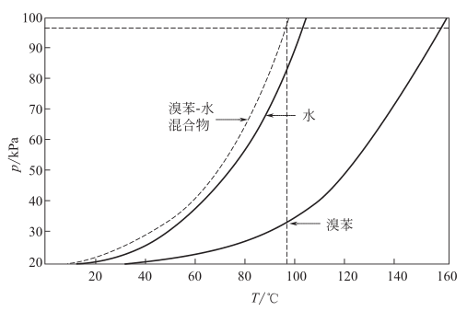
图4-1 溴代苯、水以及其混合物的蒸气压 - 温度关系
那么，在被蒸馏出来的混合物中，有机物的含量有多少呢? 馏出液中有机物的质量(m 有 )与水的质量 ( m H 2 O )之比，应等于两者的分压 ( p 有 、 p H 2 O )与各自相对分子质量( M 有 和 M H 2 O )乘积之比。
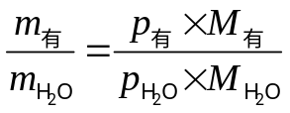
以苯胺和水的混合物进行水蒸气蒸馏为例。苯胺沸点 184.4℃，混合物沸点 98.4℃，在98.4℃ 时苯胺的蒸气压为 5.60kPa，水的蒸气压为 95.7kPa，两者蒸气压之和恰接近于大气压力，于是混合物开始沸腾，苯胺和水一起被蒸馏出来，馏出液中苯胺与水的质量比为：
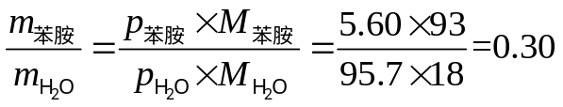
所以馏出液中苯胺含量为：
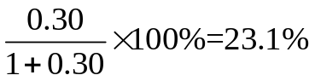
但实际上由于苯胺微溶于水，导致水的蒸气压降低，得到的比例比计算值要低。

（五）实验步骤
【水蒸气蒸馏装置】
水蒸气蒸馏装置是由水蒸气发生器和蒸馏装置两部分有机组合而成，见图 4-2。水蒸气发生器一般用金属制成，也可以用短颈圆底烧瓶来代替。使用时在发生器内盛放约为容积2/3体积的水。发生器的上口通过塞子插入一根长玻璃管，作为安全管，安全管下端接近瓶底，根据水柱高低，可以观察内部蒸气压变化情况，如果蒸汽导出不畅，安全管内的水柱会升高甚至冒出，可以及时进行调整。打开 T 形管上的止水夹，查找不畅原因。一般出现不畅的原因有两种：一种是蒸汽在平放的导气管中冷凝，使气流不畅。只要打开止水夹，放掉冷凝的水，问题就可以得到解决。另一种是蒸馏物中有固体时，导气管末端被固体物质堵塞，引起气流不畅。解决的方法是打开止水夹，疏通导管。水蒸气发生器的出气导管通过 T形管与蒸馏烧瓶上的蒸汽导入管相连。这段连接路程要尽可能短，以减少水蒸气的冷凝。T形管的另一开口上套一段短橡皮管，用止水夹夹住。蒸汽导入管的下端要插入待蒸馏混合物的液面下，尽量靠近烧瓶底部。
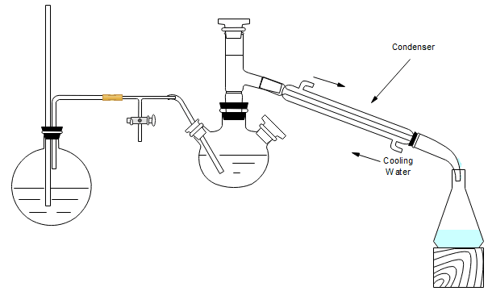
图4-2 从桂皮中提取肉桂醛装置图
【操作方法】
将15g 粉碎的肉桂皮放入250mL蒸馏烧瓶，连好仪器，检查各接口处是否漏气。打开 T 形管上的止水夹，加热水蒸气发生器使水沸腾。当T 形管的支管有蒸汽冲出时，夹紧止水夹，使蒸汽通入蒸馏烧瓶，蒸馏开始。当待蒸馏物的温度升高到一定程度时，开始沸腾，不久有机物和水的混合蒸汽将被蒸出，经过冷凝管冷凝成乳浊液进入接收器。调节加热速度，控制馏出速度为2-3滴/s 。如果T形管中充满了冷凝水，要及时打开T形管上的止水夹，把水放出去。在蒸馏过程中，要注意安全管中水柱的情况，如果出现不正常的水柱上升，应该立即打开 T 形管上的止水夹，移去热源，排除故障后方可继续进行蒸馏。
蒸馏完毕，先打开T 形管上的止水夹，然后停止加热。如果不打开止水夹，就停止了加热，蒸馏烧瓶中的液体有可能会倒吸入蒸汽导管乃至水蒸气发生器中。
当收集100mL 馏出液时，停止蒸馏。将馏出液移入分液漏斗，每次用 10mL 氯仿萃取两次。合并氯仿层，小心地转入 50mL 圆底烧瓶中，安装蒸馏装置，水浴加热，回收氯仿。当蒸馏瓶内有 4-6mL 液体时，停止蒸馏。将残液移入一已称重的 50mL 烧杯中，在通风橱中用沸水浴加热，蒸发掉残余的氯仿。擦去烧杯外部的水，风干称重，闻气味。计算收率(以肉桂皮为基准)。

实验五 外消旋樟脑的制备
（一）实验目的：
掌握外消旋樟脑的制备方法。
（二）实验要求
（1）学生在实验操作过程中自己动手独立完成，2人为1组；
（2）完成实验报告：写出实验步骤和结果。
（三）实验仪器、试剂
仪器 | 规格 | 数量
试管 | 100ml | 1
试管夹 |  | 1
温度计 | 0-100ºC
小烧杯 | 50ml | 2
大烧杯 | 500ml | 1
毛细滴管 | 20cm | 1
分液漏斗
结晶管
异龙脑 |  | 2g
铬酐 |  | 1g
冰醋酸 |  | 16ml
乙醚 |  | 25ml
碳酸氢钠
无水碳酸钠
冰
（四）实验内容
在一适当大小的试管中加入2g外消旋异龙脑及10ml冰醋酸混合至全溶，放在冰浴中冷却。另外将1g铬酐溶于4ml水及6ml冰醋酸配成的溶液，用毛细滴管在5min内滴入异龙脑-冰醋酸溶液中，充分混合。将试管浸入20-23ºC水浴中放置10min。混合液用40ml水稀释，所得绿色（Cr³⁺）溶液用乙醚萃取3次（10ml、10ml、5ml）。合并乙醚萃取液，用饱和碳酸氢钠水溶液洗涤3次（3*5ml），再用无水碳酸钠干燥。振荡至不呈绿色为止。将干燥后的溶液移入一干燥结晶管中，通入干燥空气使乙醚慢慢蒸干，得到熔点为176-178ºC的樟脑。
樟脑有右旋樟脑、左旋樟脑及外消旋樟脑三种。
- 右旋樟脑为无色易升华晶体，熔点176-178ºC，旋光度+44.1（10%，乙醇），微溶于水，易溶于有机溶剂。
- 左旋樟脑为无色易升华晶体，熔点178.6ºC，旋光度-44.1（10%，乙醇），微溶于水，易溶于有机溶剂。
- 右旋樟脑为白色易升华晶体，熔点178.8ºC（工业品175-177ºC），微溶于水，易溶于乙醇、乙醚、苯、氯仿等。

实验六 油脂的水解与肥皂的制备
（一）实验目的：
掌握油脂水解与肥皂（表面活性剂）制备的方法。
（二）实验要求
（1）学生在实验操作过程中自己动手独立完成，2人为1组；
（2）完成实验报告：写出实验步骤和结果。
（三）实验仪器、试剂
仪器 | 规格 | 数量
烧杯 | 50ml | 3
玻璃棒 |  | 1
电炉 |  | 1
吸滤瓶 |  | 1
布什漏斗 |  | 1
循环水泵 |  | 1
定性滤纸 |  | 1
氢氧化钠 |  | 2.4g
95%乙醇 |  | 5ml
猪油 |  | 2.4g
氯化钠 |  | 14g
冰 |  | 200g
（四）实验内容
在100ml烧杯中加入5ml水和5ml95%乙醇，将2.4g氢氧化钠溶于其中制成溶液，然后加入2.4g猪油，在空气浴中搅拌下加热至少30min。同时另制备1:1体积比的乙醇-水溶液10ml，在30min的加热过程中，每当需要阻止起泡时就小部分地加入此溶液。
将14g氯化钠溶在40ml水中，配成溶液，充分冷却。快速将皂化混合物倾入冰水浴冷却下的盐溶液中，充分搅拌。沉淀出来的肥皂抽滤收集，用少量冰冷的水洗涤肥皂。继续抽吸，让空气通过肥皂，使该产物部分地得到干燥。称出产物的质量。

